Straatkinderen Kinshasa

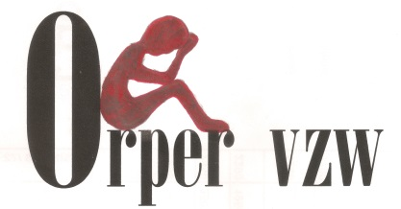

Diepenbeek, 3 december, 2017

Goede vrienden van ORPER,

Het is weer van maart geleden dat jullie nog wat van ons hoorden, maar we gaan steeds door met ons werk.

Ook bij ORPER in Kinshasa wordt er doorgewerkt met de kinderen, spijts de moeilijke politieke situatie waarin het land verkeert. Dit bemoeilijkt ook het werk bij de straatkinderen.

Het jaareinde nadert snel : tijd voor feesten, tijd voor pakjes, Sinterklaas, Kerstmis, nieuwjaarsbrieven lezen,…

Niets daarvan bij onze straatkinderen : geen pakjes, geen familiefeestjes. Wel wordt er met Kerstmis een eucharistieviering met hen opgedragen en gezellig samenzijn georganiseerd.

Zij zijn gelukkig als ORPER hun schoolgeld kan betalen zodat zij naar school kunnen gaan,

dat zij worden verzorgd als ze ziek zijn of wonden hebben,

dat er naar hen wordt geluisterd.

Kortom : zij zijn gelukkig dat ORPER er is om voor hen te zorgen en om hen een betere toekomst te bieden in de maatschappij. Ook wij willen in België meewerken aan dit mooie doel en hen wat aandacht geven.

Daarom ben ik in februari-maart bij ORPER in Kinshasa geweest om met de kinderen te werken en om jullie en onze genegenheid over te brengen.

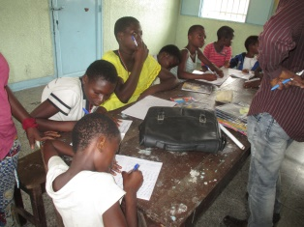 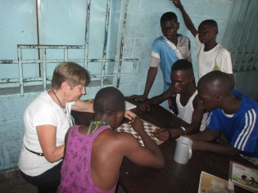 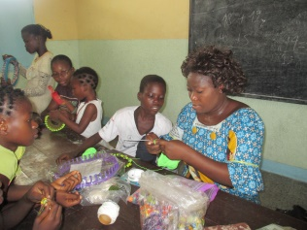

De politieke spanning was wel goed te voelen. De mensen hebben het heel moeilijk met overleven. De Congolese frank is enorm gedevalueerd en de koopkracht bijna nihil. De superrijke president en zijn regering blijven doof voor de noden van hun onderdanen. De bevolking wil dat hij opstapt en verkiezingen organiseert, maar hij wil de macht niet loslaten.

Wat hebben wij dit jaar met onze vzw ORPER verwezenlijkt?

* We hebben een project ingediend om zonnepanelen te plaatsen op de huizen waar de kinderen verblijven zodat ze hun huiswerk met elektrisch licht kunnen maken. Op het nationaal elektriciteitsnet kan men nauwelijks rekenen.
* We hebben het project “Peterschap” opgestart. Hierover meer in bijlage.
* In oktober hebben we in Overijse getuigenis afgelegd in de middelbare school waar Pater Frank Roelants, stichter van ORPER, vroeger zijn middelbare studies deed.
* In december doen we mee met de actie “ De warmste week” : alle vrienden en kennissen die willen, kunnen per telefoon een plaatje laten draaien ten voordele van het project ORPER straatkinderen Kinshasa, (De warmste week is van 18 tot 23 december) . De kostprijs voor het draaien van een plaatje is 1 € en dat gaat naar ons project.
* Het werk op de boerderij wordt ook nog steeds verder ontwikkeld met steun van hier.

Zeer belangrijk is natuurlijk jullie financiële steun die geheel wordt besteed om een deel van de schoolgelden van de kinderen te betalen. “Ieder kind op de wereld heeft recht op onderwijs”.

Dit jaar kon ORPER het schoolgeld van 171 kinderen en jongeren betalen, dit dank zij jullie solidariteit.

Wij hopen in februari 2018 weer terug naar Kinshasa te gaan om bij de kinderen van ORPER te werken en om de solidariteit van de mensen in België over te brengen.

Wij willen deze nieuwsbrief eindigen met een oprechte dank aan alle vrienden van ORPER voor hun betrokkenheid en hun bekommernis voor de straatkinderen van ORPER. Wij danken zeer voor de hulp en de steun die we van jullie mochten ontvangen.

Aan iedereen wensen wij een vredevolle Kerstmis en een heel gelukkig Nieuw Jaar.

Anny, Betty, Clemence, Ella, Lisette, Ludo, Marita, Mart, Theo, bestuurders van vzw ORPER

GSM : 0474/99 32 97 annstee@gmail.com

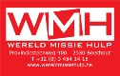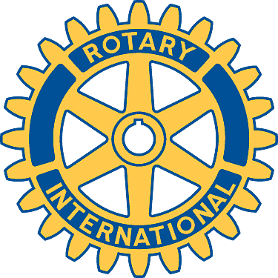

Rotary Hoogstraten-Kempen

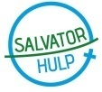

*Steunen kan : Stortingen* ***met fiscaal attest*** *: BE21-0000-7186- 7603 Bic-code : BPOTBEB1*

*Kontinenten vzw*

*Mededeling : ORPER vzw Straatkinderen Kinshasa*

*Stortingen* ***zonder fiscaal attest*** *: BE70-0882-5555-9225 Bic-code : GKCCBEBB*

*Mededeling : ORPER vzw Straatkinderen Kinshasa*

*Belangrijk : Willen de mensen die storten via Kontinenten hun naam en voornaam correct vermelden zoals op de identiteitskaart, dit voor het opmaken van een fiscaal attest. Bedankt.*